滨湖区建管质监安监站信息（2010年8月5日）

浅析给排水施工控制要点

从近年来区建设局质监站接到的工程质量投诉情况来看，我区工程质量投诉，多数集中在直接或间接与给排水施工不当造成的问题，如：漏水、裂缝等。可见，进一步加强我区给排水施工质量控制具有迫切需要和重要意义。目前，传统的施工工艺标准的书面表达方式有些千篇一律，往往不易理解。下面，本人结合硕士所学专业和参阅相关资料，收集、整理了一些给排水施工控制要点的图片，采用图片形式分析一些给排水施工控制要点，权作抛砖引玉。

要点1：材料、设备进场检查要点

1、材料和设备在进厂时必须有产品合格证。
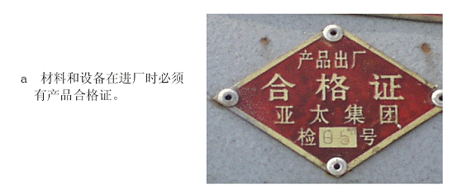
2、材料进场检验报告，应有上级检验部门的签字和盖章；进口设备要有商检证明，及中文质量证明等。
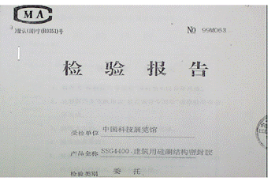

要点2：管道预留预埋要求
1、预留洞位置应正确；预留洞规格尺寸应正确；预留洞口应光滑完整无破损。
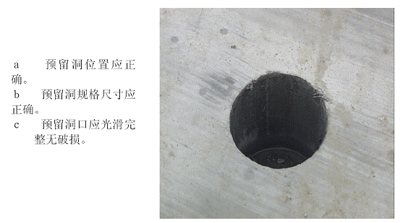
2、套管外应清理干净并刷脱模剂，套管位置正确规定牢固，套管规格符合设计要求。
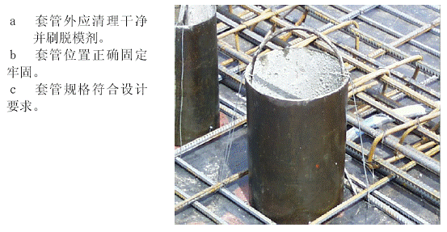
3、墙体防水套管安装：套管内及两侧应刷锈漆；套管固定应采用附加筋固定，附加筋应绑扎在结构主筋上，不得采用焊接；套管应固定牢固，位置正确。
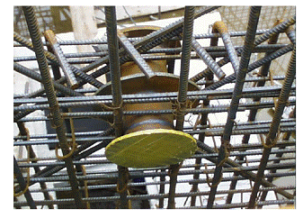

4、柔性防水管套管制作应符合规范要求，安装牢固平整。
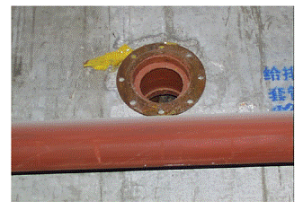
5、套管规格、型号正确；套管两端与墙面平齐；套管内侧防腐良好；套管周围做好标识。
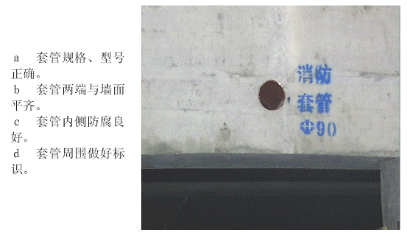
要点三：管道支吊架安装
1、成排立管安装，管道垂直，支架高度一致，抱卡严密美观；如有管道保温应留出保温间距。
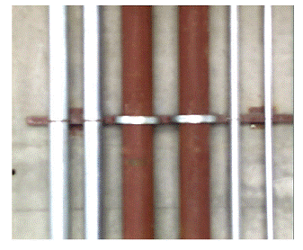

2、水泵出入口管道应单独设立支架；支架位置应放在减振喉之后，以免影响减振效果。
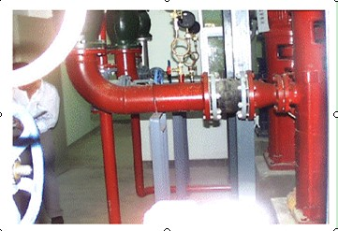
3、成排管道吊装应与设计协调，尽量吊装在一个吊架上；吊架与吊架的间距应满足最小管道的要求；吊架排列整齐，吊杆垂直固定牢固美观。
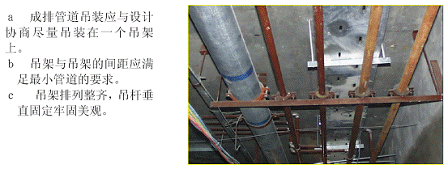
4、给水管道固定支架，采用角钢门形架固定，牢固美观。
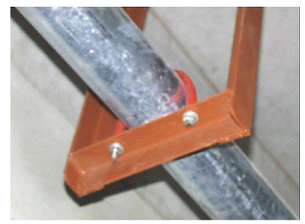

5、泵房管道支架安装，管道支架采用型钢与U形扁钢制作，支架排列整齐，固定牢固美观。
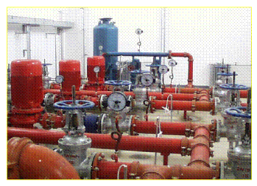
6、成排管道安装应在同一个支架上，并保证支架牢固，支吊架成排成线，排列美观整齐；管道间距合理，并留出保温距离。
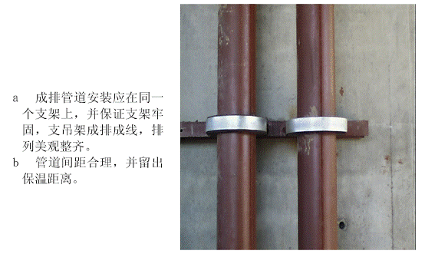
7、竖井内管道排列整齐；管道保温平整，各接口严密；管道外缠玻璃丝布均匀，压边合理；管道外防火涂料均匀。
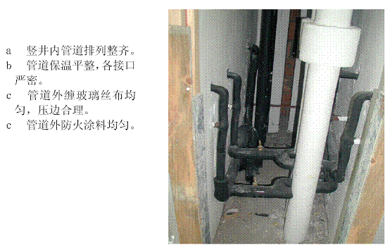

要点四：管道安装节点控制
1、管道连接符合要求；丝扣外漏2-3扣，外漏丝扣麻头清理干净；丝扣外露处涂刷防锈漆。
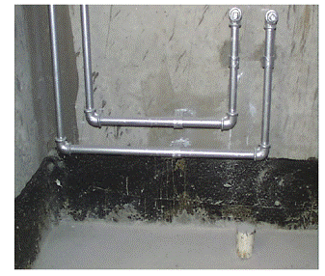
2、管道连接采用法兰连接；法兰与管道中心线垂直；法兰垫片符合要求；螺栓连接整齐，朝向一致，外漏2-3扣。
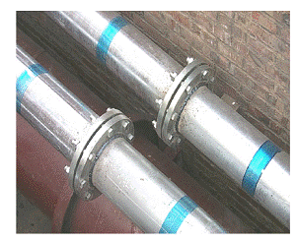
3、管道焊接焊肉饱满，焊缝高度、宽度符合设计要求；焊缝外观美观，无咬肉、加渣、气孔、裂纹、飞溅等缺陷。
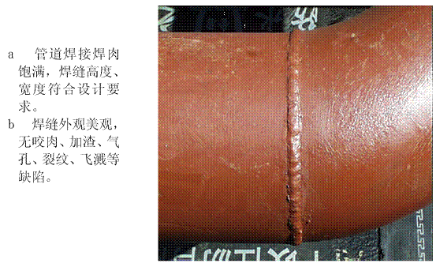
4、排水管道UPVC采用粘结连接；粘结剂应有产品检验报告及合格证；管道安装后应保证外观清洁。
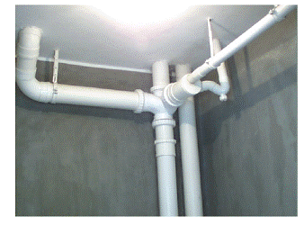
5、排水检查口排列整齐；排水检查口标高1.0M允许偏差正负20MM；检查口方向正确，便于检修。
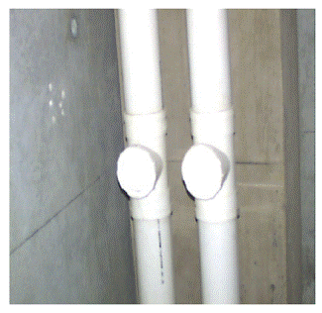
6、盆固定牢固，与下水连接紧密无漏水现象，溢水口排水通畅；支架扁钢不小于40﹡3，支架与器具接触紧密，与盆边距离不小于20MM,不大于50MM。
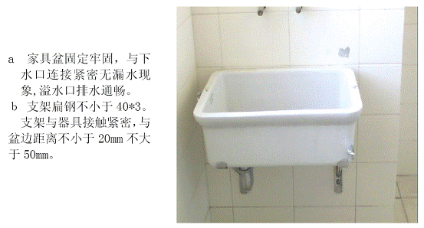

7、小便斗安装牢固，与墙体接触严密；小便斗与墙接触缝打胶均匀；小便斗安装标高正确。
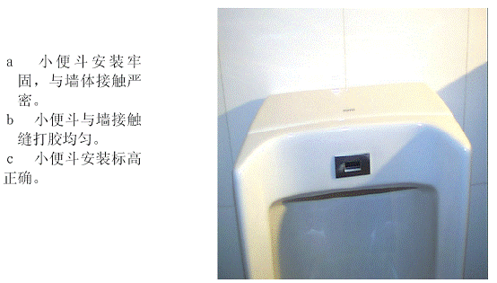
8、成排卫生洁具安装应标高一致；成排卫生洁具安装间距均匀；成排卫生洁具安装标高允差5MM；卫生洁具配件应垂直，高度朝向一致。
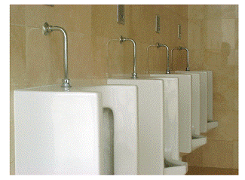
9、脚踏式冲洗阀安装平整牢固垂直；蹲便器安装平整牢固。
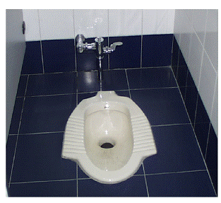

10、浴盆安装平稳牢固；浴盆水嘴距地670MM;浴盆挂钩（设计无要求时）距地1.8M;浴盆与墙接触缝应打密封胶，胶条应均匀。
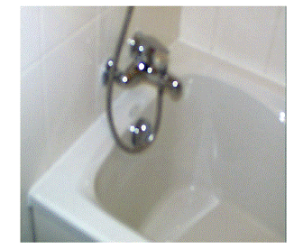
11、座便器安装应牢固牢靠；所有螺栓全部是镀锌件；配件齐全，排水通畅；水箱螺栓不小于M10,地脚螺栓不小于M6.
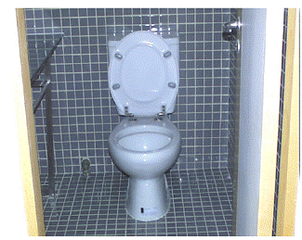
12、地漏位于地面最小处；地漏应低于地面2-5MM;地漏与周边接触严密，无破损。
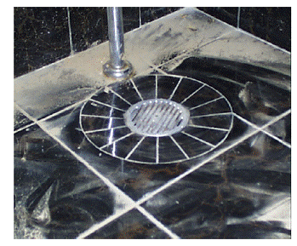

要点五：泵房安装控制要点
1、水泵入口过滤器方向正确；过滤器安装高度应符合检修要求；管道支架位置正确。
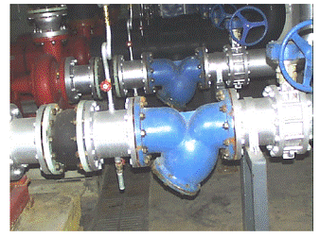
2、水泵安装位置正确，水泵垂直；水泵减振安装符合设计要求，水泵及管道油漆涂刷均匀；管道穿墙处密封合理，严密不漏。
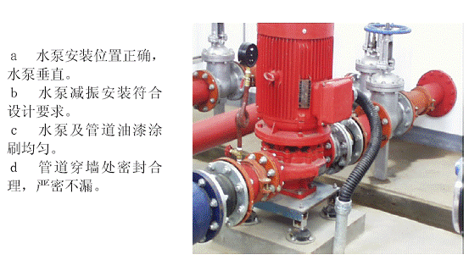
3、成排设备安装应布置合理，相同型号设备及配件应位置在一条直线上；相同规格的配件标高相同，压力表朝向一致；设备出入口管道支架布置合理；减振器应全部露在基础外表面。
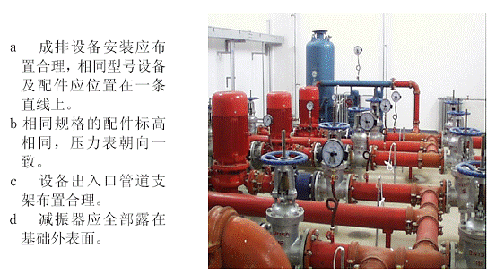

要点六：消火栓系统安装控制节点
1、消防箱内消防器材马放整齐；消火栓栓口超外，在门开启侧；消火栓距地高度1.1M，允差20MM；消防箱体安装垂直度不大于3MM；消防箱内清洁，管口与箱体接合处应封堵严密光滑。
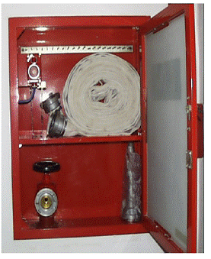

2、消防箱外观完好，无损坏；消防箱门标识清楚完整；消防箱体育墙体接缝严密平整。
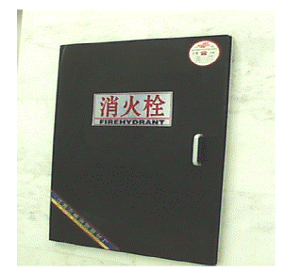

要点七：管道保温与标识
1、成排管道标识，高度应一致；字体大小应适度；箭头方向应正确，排列整齐。
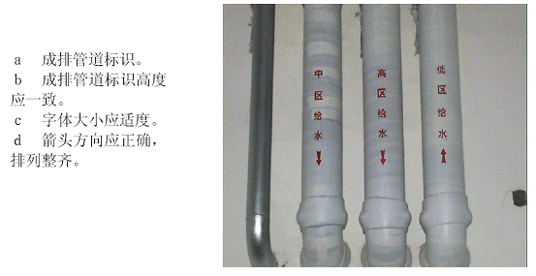
2、管道保温平整，过度部分均匀；管道法兰应单独保温；保温材料各接口严密。
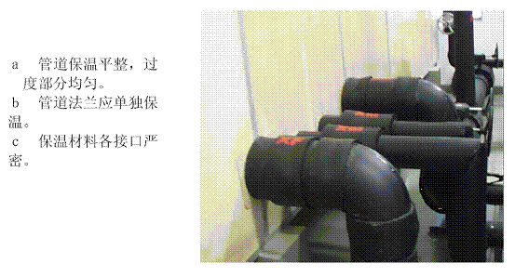
3、水泵标识字迹清晰；设备号码标识准确。
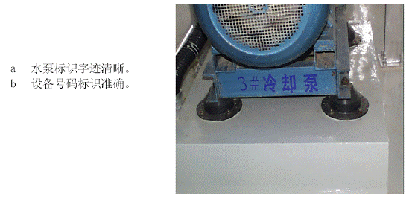
（整理：瑞良、永刚）

